Ta có *quy tắc cộng* sau:

#### kiến thức trọng tâm

Một công việc được hoàn thành bởi một trong hai hành động. Nếu hành động thứ nhất có  cách thực hiện, hành động thứ hai có  cách thực hiện (các cách thực hiện của cả hai hành động là khác nhau đôi một) thì công việc đó có  cách hoàn thành.

### Ví dụ 1.

Bạn Phương có 7 quyển sách Tiếng Anh và 8 quyển sách Văn học, các quyển sách là khác nhau. Hỏi bạn Phương có bao nhiêu cách chọn một quyển sách để đọc?

### Giải

Việc chọn một quyển sách để đọc là thực hiện một trong hai hành động sau:

Chọn một quyển sách Tiếng Anh: Có 7 cách chọn.

Chọn một quyển sách Văn học: Có 8 cách chọn.

Vậy có  cách chọn một quyển sách để đọc.

Nhận xét: Tương tự, ta cũng có quy tắc sau:

Một công việc được hoàn thành bởi một trong ba hành động. Nếu hành động thứ nhất có  cách thực hiện, hành động thứ hai có  cách thực hiện, hành động thứ ba có  cách thực hiện (các cách thực hiện của ba hành động là khác nhau đôi một) thì công việc đó có  cách hoàn thành.

##### Luyện tập – vận dụng 1

Một quán bán ba loại đồ uống: trà sữa, nước hoa quả và sinh tố. Có 5 loại trà sữa, 6 loại nước hoa quả và 4 loại sinh tố. Hỏi khách hàng có bao nhiêu cách chọn một loại đồ uống?

## II. QUY TẮC NHÂN

###### HOẠT ĐỘNG 2

Gia đình bạn Thảo dự định đi du lịch từ Lào Cai đến Hà Nội bằng một trong hai phương tiện: xe khách hoặc tàu hoả. Sau đó, từ Hà Nội đi đến Thành phố Hồ C hí Minh bằng một trong ba phương tiện: máy bay, tàu hoả, xe khách (*Hình 4*). Hỏi gia đình bạn Thảo có bao nhiêu cách lựa chọn phương tiện để đi từ Lào Cai đến Thành phố Hồ Chí Minh, qua Hà Nội?



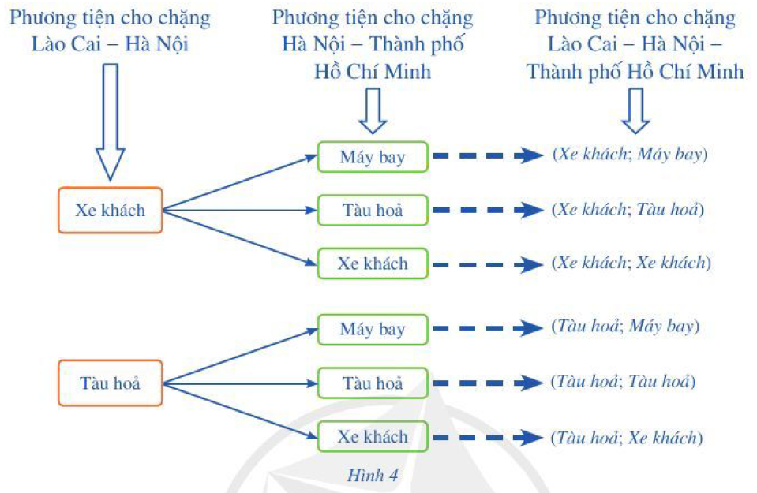

Ta có *quy tắc nhân* sau:

#### KIẾN THỨC TRỌNG TÂM

Một công việc được hoàn thành bởi hai hành động liên tiếp. Nếu hành động thứ nhất có  cách thực hiện và ứng với mỗi cách thực hiện hành động thứ nhất, có  cách thực hiện hành động thứ hai thì công việc đó có  cách hoàn thành.

### Ví dụ 2.

Trong Hoạt động 1, nếu gia đình bạn Liên muốn chọn một địa điểm tham quan trong chương trình 1, sau đó đi tham quan tiếp một địa điểm trong chương trình 2 thì có bao nhiêu cách chọn hai địa điểm ở hai chương trình khác nhau để tham quan?

### Giải

Việc chọn hai địa điểm ở hai chương trình khác nhau để tham quan là thực hiện hai hành động liên tiếp: chọn một địa điểm trong chương trình 1, sau đó chọn một địa điểm trong chương trình 2.

Có 4 cách chọn địa điểm tham quan trong chương trình 1.

Với mỗi cách chọn một địa điểm tham quan trong chương trình 1 sẽ có  cách chọn địa điểm tham quan trong chương trình 2.

Vậy có tất cả  cách chọn hai địa điểm tham quan ở hai chương trình khác nhau.

Nhận xét: Tương tự, ta cũng có quy tắc sau:

Một công việc được hoàn thành bởi ba hành động liên tiếp: Nếu hành động thứ nhất có  cách thực hiện; ứng với mỗi cách thực hiện hành động thứ nhất, có  cách thực hiện